Chicagói sikertörténet: rangos nemzetközi versenyen remekelt a Széchenyi István Egyetem szimulátorcsapata
Arany-, ezüst- és bronzérmeket is szereztek a Széchenyi István Egyetem szimulátorcsapatának versenyzői a chicagói Sim Gaming Expo rendezvényen megszervezett nemzetközi versenyen. Az egyesült államokbeli Challenge Series döntőiben Oláh Dániel, Tóth Dávid és Varga Máté is megmutatták a győri intézmény tehetséggondozásának erejét.
2025 eleje óta versenyez hazai és nemzetközi porondon a Széchenyi István Egyetem e-sport-divíziójának első profi szimulátorcsapata, amely többek között már az amerikai Daytona 24 órás versenyen, illetve a világ egyik legnagyobb szimulátoros autóversenyén, a Le Mans-i 24 órás futam virtuális változatának megfelelő Majors 24-en is bizonyította tudását.
A győri csapat tagjai nemrég újabb jelentős sikert értek el: szeptember 5. és 7. között a chicagói Sim Gaming Expo-n mutatkoztak be a Challenge Series LAN döntőjében. A közel tízezer látogatót vonzó eseményen számos neves autóversenyző vett részt, jelen volt például a McLarent képviselő Tony Kanaan IndyCar-bajnok és Indy 500-győztes, de a versenyben rajthoz állt a virtuális autóversenyzés több ismert alakja is.
Az esemény nemcsak a versenyzésről szólt: a kiállításon a világ legnagyobb szimulátorgyártói – köztük a Simucube, a Heusinkveld, a Gomez Sim Industries, a Corsair, a Cube Controls és a Simagic – mutatták be legújabb fejlesztéseiket. A háromnapos rendezvény így egyszerre volt világszínvonalú e-sport-bajnokság, technológiai bemutató és közösségi találkozási pont a terület kedvelőinek.
A nemzetközi megmérettetés a központi helyszínen, tizenöt profi szimulátoron zajlott, a harminc döntőbe jutott játékos küzdelmeit pedig egy több száz fős nézőtérrel ellátott óriáskivetítőn követhették az érdeklődők. A korábbi selejtezők eredményeként a Széchenyi István Egyetem csapatának három versenyzője – Oláh Dániel, Tóth Dávid és a győri születésű Varga Máté – ezernél is több pilóta közül kvalifikálta magát a legjobbak közé.
A Challenge Series döntőjében Oláh Dániel bizonyult a legjobbnak, aki így hatezer dollárnyi – mintegy kétmillió forint értékű – díjat nyert. Csapattársa, Tóth Dávid a dobogó második fokára állhatott, amiért 1700 dollár – megközelítőleg 570 ezer forint – értékben tárgynyereményt vihetett haza. Ebben a versenyszámban Varga Máté a negyedik helyet szerezte meg.
Az expón megrendezett, gyorsaságra fókuszáló Time Attack kihívások is magyar sikereket hoztak: az ötszáznál is több indulóból Tóth Dávid az első, Varga Máté pedig a harmadik helyen végzett. A Széchenyi-egyetem csapatának versenyzői így összesítésben két arany-, egy-egy ezüst- és bronzéremmel, valamint negyedik hellyel zárták a hétvégét.
„Nagyon büszkék vagyunk a csapat tagjaira, akik ismét bizonyították, hogy a nemzetközi élmezőnyben is kiemelkedő teljesítményre képesek” – jelentette ki Nagy Zsolt, a Széchenyi-egyetem Digitális Fejlesztési Központ e-sport-divíziójának munkatársa, a szimulátorcsapat vezetője. Hozzátette: a középiskolás versenyzők támogatása különösen fontos az intézmény számára, hiszen a fiatal tehetségek kibontakoztatása egyben pályaorientációs célokat is szolgál. „Ezek a sikerek jól mutatják, hogy az egyetem nyújtotta támogatás és infrastruktúra ideális közeget teremt élvonalbeli eredmények eléréséhez, valamint a tanulmányok és a versenysport összehangolásához” – húzta alá.
A LAN-verseny győztese, Oláh Dániel elárulta: már az elejétől kontrollálni tudta a helyzetet, kiváló tempóval versenyzett, így boldogan tért haza első helyével. Csapattársai szintén elégedetten értékeltek, kiemelve az intézmény támogatását. Mint mondták, hálásak, hogy eljuthattak erre az egyedülálló eseményre, és az élmény további motivációt adott számukra karrierjük folytatásához.
Sajtókapcsolat:
- Hancz Gábor, igazgató
- Kommunikációért és Sajtókapcsolatokért Felelős Igazgatóság
- +36 96 503 400/3788
- hancz.gabor@sze.hu
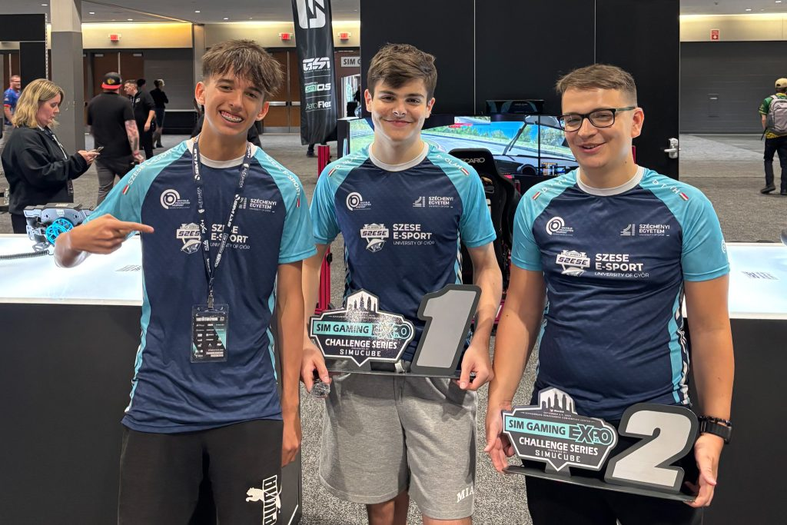 | © Széchenyi István Egyetem
Eredeti tartalom: Széchenyi István Egyetem
Továbbította: Helló Sajtó! Üzleti Sajtószolgálat
Ez a sajtóközlemény a következő linken érhető el:

